Question à choix multiples
Dans le cadre d'un QCM, l'étudiant choisit dans une liste de réponses ou solutions proposées la ou les réponse(s) correcte(s) à une question ou proposition. Il est important le cas échéant de préciser dans les consignes qu'il peut sélectionner plusieurs solutions.
- Le QCM permet à l'enseignant de vérifier si l'étudiant a bien compris et s'il est capable d'identifier les erreurs.
- Différents barèmes peuvent permettre de pondérer les résultats d'un QCM. Application d'une pénalité si réponse incorrecte sélectionnée ou si bonne réponse non sélectionnée.
- Coefficient spécifique à chaque proposition.
Pour réaliser un test avec des QCM, il est important :
- de bien préciser les consignes ;
- d'avoir minimum de 10/15 questions ;
- que les questions et les réponses soient formulées positivement ;
- d'associer à vos questions un feedback : commentaire de correction ou de renforcement.
Choisissez le type de QCM : une seule bonne réponse ou réponses multiples. Vous pouvez paramétrer un affichage aléatoire des réponses (différent à chaque essai).
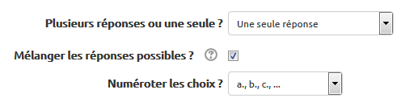
Dans le volet Réponses, écrivez chaque proposition en précisant la note associée et le feedback spécifique :
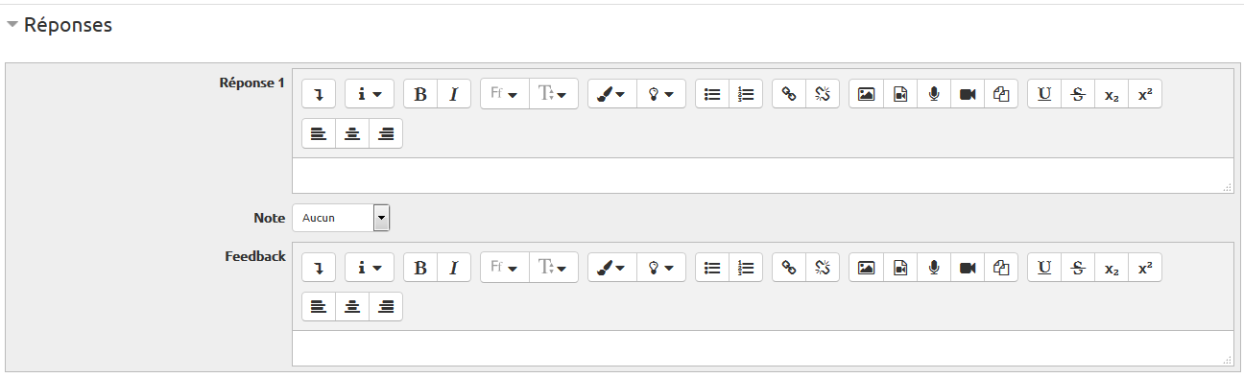
Le total des coefficients de toutes les réponses doit correspondre à 100 %.Le feedback de chaque réponse ne sera affiché que si l'étudiant coche cette réponse (contrairement au feedback général qui s'affiche à tous). Idem pour questions suivantes. 5 blocs réponses par défaut mais vous pouvez en insérer d'autres.
Saisissez le feedback combiné (commentaire de correction et de conseil) pour les 3 situations :
- pour toute réponse correcte ;
- pour toute réponse partiellement correcte ;
- pour toute réponse incorrecte.
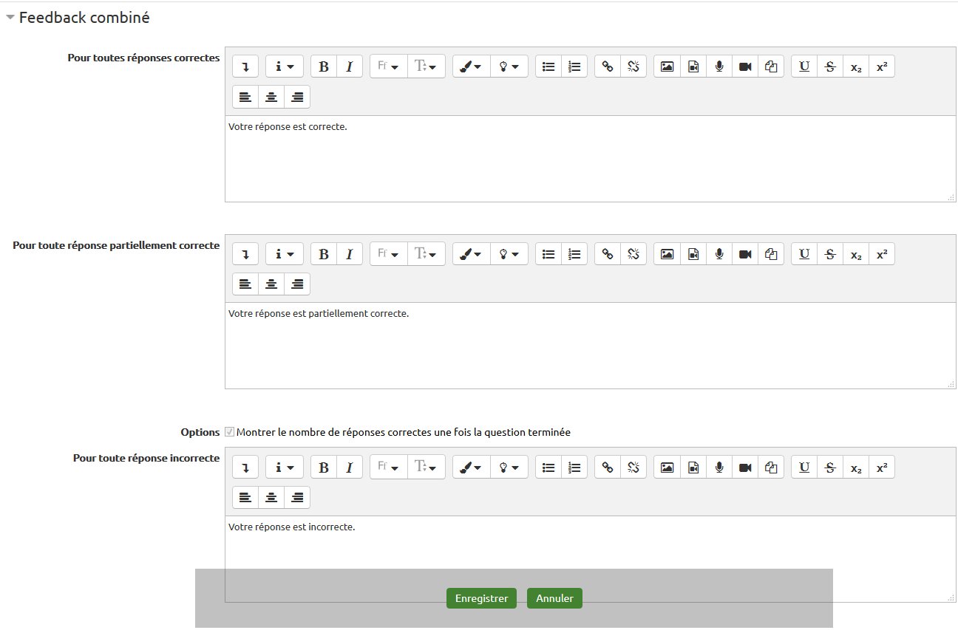
Lorsque vous utilisez le mode Interactif avec tentatives multiples ou Adaptatif pour votre test, les participants ont plusieurs essais pour trouver la bonne réponse.
Cette option permet d'appliquer un pourcentage de pénalité à la note totale de la question pour chaque essai incorrect (voir Concevoir un test à déroulement progressif).
Vous pouvez ajouter un ou plusieurs indices pour aider l'étudiant dans la résolution de la question posée.
L'utilisation des indices est liée au mode paramétré dans le test. Avec le mode Interactif avec tentatives multiples, le nombre d'essais possibles correspond au nombre d'indices + 1.

